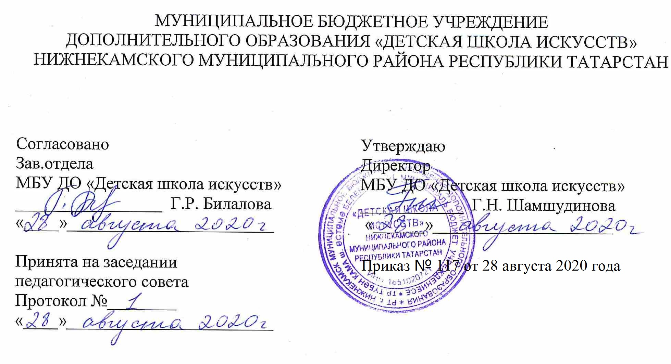
ДОПОЛНИТЕЛЬНАЯ ОБЩЕОБРАЗОВАТЕЛЬНАЯ ОБЩЕРАЗВИВАЮЩАЯ РАБОЧАЯ ПРОГРАММА
«Сольфеджио»
2 класс (7- летний срок обучения)

Направленность: художественная
Возраст учащихся: 7-9 лет
Срок реализации: 1 год (52,5 часов)

Составитель:
Фасхутдинова Альбина Саматовна,
преподаватель музыкально-теоретических дисциплин,
высшей квалификационной категории

г. Нижнекамск
2020 год
1. Планируемые результаты

Личностные результаты освоения дополнительной общеобразовательной общеразвивающей рабочей программы «Сольфеджио»:
1. Знание культуры своего народа, своего края, основ культурного наследия народов России и человечества (идентичность человека с российской многонациональной культурой Осознанное, уважительное и доброжелательное отношение к истории, культуре, традициям, ценностям народов России и народов мира.
2. Готовность и способность обучающихся к саморазвитию и самообразованию на основе мотивации к обучению и познанию; готовность и способность осознанному выбору и построению дальнейшей индивидуальной траектории образования на базе ориентировки в мире профессий и профессиональных предпочтений, с учетом устойчивых познавательных интересов.
3. Сформированность ответственного отношения к учению; уважительного отношения к труду.
4. Сформированность целостного мировоззрения, соответствующего современному уровню развития науки и общественной практики, учитывающего, культурное, духовное многообразие современного мира.
5. Осознанное, уважительное и доброжелательное отношение к другому человеку, его мнению, мировоззрению, культуре, языку, вере. Готовность и способность вести диалог с другими людьми и достигать в нем взаимопонимания 6. Освоенность социальных норм, правил поведения, ролей и форм социальной жизни в группах и сообществах.
6. Развитость эстетического сознания через освоение художественного наследия народов России и мира, творческой деятельности эстетического характера (способность понимать художественные произведения, отражающие разные этнокультурные традиции; сформированность основ художественной культуры обучающихся как части их общей духовной культуры, как особого способа познания жизни и средства организации общения; эстетическое, эмоционально-ценностное видение окружающего мира; способность к эмоционально-ценностному освоению мира, самовыражению и ориентации в художественном и нравственном пространстве культуры; уважение к истории культуры своего Отечества, выраженной в том числе в понимании красоты человека; потребность в общении с художественными произведениями, сформированность активного отношения к традициям художественной культуры как смысловой, эстетической и личностно-значимой ценности).

Метапредметные результаты
Регулятивные УУД
1. Умение самостоятельно определять цели обучения, ставить и формулировать новые задачи в учебе и познавательной деятельности, развивать мотивы и интересы своей познавательной деятельности.
2. Умение самостоятельно планировать пути достижения целей, в том числе альтернативные, осознанно выбирать наиболее эффективные способы решения учебных и познавательных задач.
3. Умение соотносить свои действия с планируемыми результатами, осуществлять контроль своей деятельности в процессе достижения результата, определять способы действий в рамках предложенных условий и требований, корректировать свои действия в соответствии с изменяющейся ситуацией.
4. Умение оценивать правильность выполнения учебной задачи, собственные возможности ее решения.
5. Владение основами самоконтроля, самооценки, принятия решений и осуществления осознанного выбора в учебной и познавательной.
Познавательные УУД
6. Умение определять понятия, создавать обобщения, устанавливать аналогии, классифицировать, самостоятельно выбирать основания и критерии для классификации, устанавливать причинно-следственные связи, строить логическое рассуждение, умозаключение (индуктивное, дедуктивное, по аналогии) и делать выводы.
7. Умение создавать, применять и преобразовывать знаки и символы, модели и схемы для решения учебных и познавательных задач.
8. Смысловое чтение.
9. Формирование и развитие экологического мышления, умение применять его в познавательной, коммуникативной, социальной практике и профессиональной ориентации.
10. Развитие мотивации к овладению культурой активного использования словарей и других поисковых систем.
Коммуникативные УУД
11. Умение организовывать учебное сотрудничество и совместную деятельность с учителем и сверстниками; работать индивидуально и в группе: находить общее решение и разрешать конфликты на основе согласования позиций и учета интересов; формулировать, аргументировать и отстаивать свое мнение.
12. Умение осознанно использовать речевые средства в соответствии с задачей коммуникации для выражения своих чувств, мыслей и потребностей для планирования и регуляции своей деятельности; владение устной и письменной речью, монологической контекстной речью.
13. Формирование и развитие компетентности в области использования информационно-коммуникационных технологий (далее – ИКТ).
Предметные результаты дополнительной общеобразовательной общеразвивающей рабочей программы «Слушание музыки и музыкальная грамота»:
- умение правильно брать дыхание, петь распевно, добиваться чистой интонации и четкой артикуляции;
- исполнение ритмических упражнений с использованием пройденных длительностей, дирижирование в простых размерах, ритмический диктант.
- определение на слух и осознание: характера музыкального произведения, лада, формы количества фраз, размера, темпа, динамических оттенков, ритмических особенностей;

2. Учебно-тематический план
№ | Название раздела, темы | Количество часов |  |  | Формы организации занятий | Формы аттестации (контроля)
№ | Название раздела, темы | Всего | Теория | Практика | Формы организации занятий | Формы аттестации (контроля)
1. | Раздел 1. Длительности нот и ритмические особенности
1.1 | повторение материала 1 класса | 13,5 | 6 | 7,5 | Урок изучения нового материала. Интегрированный урок  Урок закрепление пройденного материала. Комбинированный урок обобщения и систематизации знаний. Комплексный урок, включающий материал из разных областей искусства, не только музыкального;  Открытые уроки с присутствием родителей;  Урок – состязание;  Урок – игра на закрепление пройденного материала. | Беглый и текущий опрос; Творческий зачет; угадай-ка, Рисование рисунка к прослушанному произведению; Устная проверка знаний. Конкурсы, Познавательные игры Сочинение небольших историй, рассказов по пройденной теме и к прослушанным произведениям; Разгадывание и составление кроссвордов.
1.2 | длительности нот: четверти, восьмые, половинная
1.3 | понятие диссонанс;
1.4 | ноты 2 октавы длительности нот: целая
1.5 | контрольный урок
1.6 | басовый ключ, ноты малой октавы
2. | Раздел 2. Выразительные свойства музыкального языка
2.1 | Секвенция, транспонирование | 10,5 | 4 | 6,5
2.2 | Нота с точкой, размер 3/4
2.3 | интервал секунда, его выразительные свойства
2.4 | четверть с точкой и восьмая
2.5 | контрольный урок
2.6
3. | Раздел 3. Окружающий мир и музыка.
3.1 | секунды на ступенях мажора | 15 | 7 | 8
3.2 | выразительные средства музыки
3.3 | мажор в музыке
3.4 | минор в музыке
3.5 | интервал терция, ее выразительные свойства
3.6 | терции на ступенях мажора и минора
4. | Раздел 4. Выразительные возможности музыки
4.1 | работа над ритмом | 13,5 | 6 | 7.5
4.2 | работа над слухом
4.3 | размер ¾, дирижерский жест
4.4 | Интервалы в муз. произведениях
4.5 | интервал кварта, его выразительные свойства
4.6 | контрольный урок
 | Итого | 52,5 | 23 | 29,5

3. Календарный учебный график
№ п/п | Месяц | Число | Время проведения занятия | Форма занятия | Количество часов | Тема занятий | Место проведения | Форма контроля
1 | сентябрь | 3,10 | 14.05- 15.15 | урок | 3 | повторение материала 1 класса | МБУ ДО «Детская школа искусств» на структурного подразделения гимназии № 1 кабинет 111а | Беглый и текущий опрос; тестирование на закрепление теоретических знаний; творческий зачет;  угадай-ка, рисование рисунка к прослушанному произведению;- Устная проверка знаний. Конкурсы, викторины, познавательные игры по слушанию музыки. Сочинение небольших историй, рассказов по пройденной теме и к прослушанным произведениям; разгадывание и составление кроссвордов.
2 | сентябрь | 17, 24, | 14.05- 15.15 | урок | 3 | длительности нот: четверти, восьмые, половинная
3 | октябрь | 1, 8 | 14.05- 15.15 | урок | 3 | понятие диссонанс;
4 | октябрь | 15 | 14.05- 15.15 | урок | 1,5 | ноты 2 октавы длительности нот: целая
5 | октябрь | 22 | 14.05- 15.15 | урок | 1,5 | контрольный урок
6 | октябрь | 29 | 14.05- 15.15 | урок | 1,5 | басовый ключ, ноты малой октавы
7 | ноябрь | 12 | 14.05- 15.15 | урок | 1,5 | Секвенция, транспонирование
8 | ноябрь | 19, 26 | 14.05- 15.15 | урок | 3 | Нота с точкой, размер 3/4
9 | декабрь | 3, 10 | 14.05- 15.15 | урок | 3 | интервал секунда, его выразительные свойства
10 | декабрь | 17 | 14.05- 15.15 | урок | 1,5 | четверть с точкой и восьмая
11 | декабрь | 24 | 14.05- 15.15 | урок | 1,5 | контрольный урок
12 | январь | 14, 21 | 14.05- 15.15 | урок | 3 | секунды на ступенях мажора
13 | январь | 28 | 14.05- 15.15 | урок | 1,5 | выразительные средства музыки
14 | февраль | 4, 11 | 14.05- 15.15 | урок | 3 | мажор в музыке
15 | февраль | 18, 25 | 14.05- 15.15 | урок | 3 | минор в музыке
16 | март | 4, 11 | 14.05- 15.15 | урок | 3 | интервал терция, ее выразительные свойства
17 | март | 18 | 14.05- 15.15 | урок | 1,5 | терции на ступенях мажора и минора
18 | апрель | 1, 8 | 14.05- 15.15 | урок | 3 | работа над ритмом
19 | апрель | 15, 22 | 14.05- 15.15 | урок | 3 | работа над слухом
20 | апрель | 29 | 14.05- 15.15 | урок | 1,5 | размер ¾, дирижерский жест
21 | май | 6 | 14.05- 15.15 | урок | 1,5 | Интервалы в муз. произведениях
22 | май | 13, 20 | 14.05- 15.15 | урок | 3 | интервал кварта, его выразительные свойства
23 | май | 27 | 14.05- 15.15 | урок | 1,5 | Контрольный урок

